З Р А З О К
(рекомендовано необов’язковий)
АЛЕ РЕКВІЗИТИ ДОКУМЕНТА МАЮТЬ БУТИ ЯК ВИМАГАЄ ПСТАНОВА 469

ЗАТВЕРДЖУЮ
Директор ТОВ «___________»
Ім’я ПРІЗВИЩЕ

«__» _______ 202_ року

ПЛАН-СХЕМА
приміщення з обов'язковим зазначенням
безпосередніх місць провадження діяльності, пов'язаної з обігом
наркотичних засобів, психотропних речовин і прекурсорів медичного центру
ТОВ «___________» за адресою: м. ___________, вул. _______, __

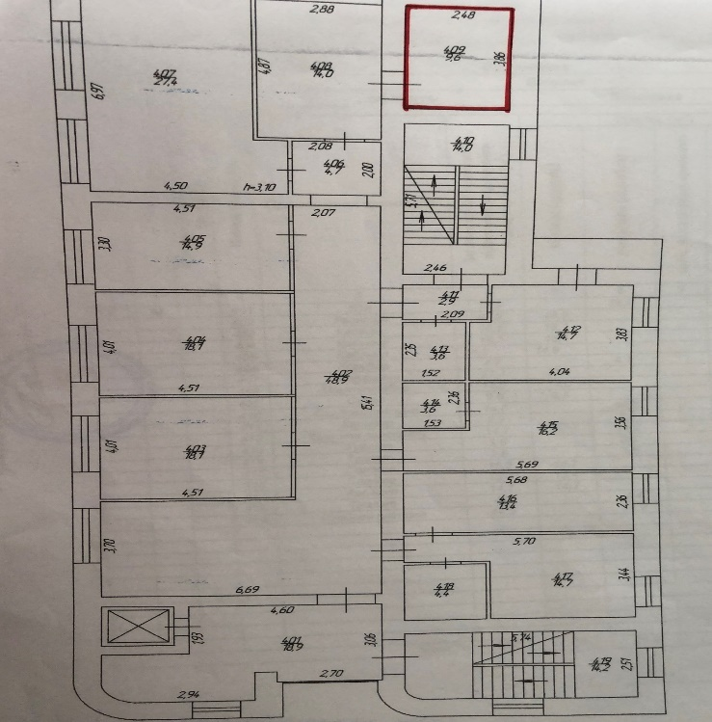

Безпосередні місця провадження діяльності, пов’язаної з обігом наркотичних засобів і психотропних речовин, прекурсорів:
№ 1 – приміщення № __ (аптечний склад) загальною площею __,__ м² (на графічному зображені виділено червоним кольором);
Перелік наркотичних засобів і психотропних речовин, які будуть використовуватись в медичному центрі:
- Наркотичні засоби, обіг яких обмежено (список № 1 таблиці II Переліку наркотичних засобів, психотропних речовин і прекурсорів, затвердженого постановою КМУ від 06.05.2000): морфін, оксикодон, трамадол, фентаніл;
- Психотропні речовини, обіг яких обмежено і стосовно яких допускаються виключення деяких заходів контролю (список № 2 таблиці IIІ Переліку наркотичних засобів, психотропних речовин і прекурсорів, затвердженого постановою КМУ від 06.05.2000): діазепам.

Посада підпис ПІБ

